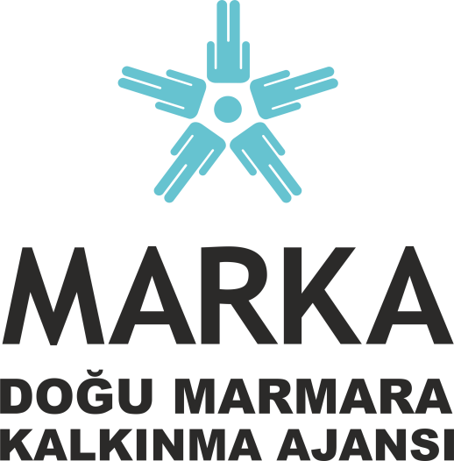

EGİTİMDE GELECEGE AÇILAN KAPI: STEM

Karamürsel İlçe MEM ‘nün MARKA Teknik Destek Programı Kapsamında Nisan 2017 Döneminde sunmuş olduğu Proje Teklifi kabul edildi. Projemiz 5 ilden yapılan başvurular içinde başarılı bulunan 34 proje arasında yerini aldı.

STEM MODELİ NEDİR?

Öğretmenlere STEM Uygulamaları Eğitimi: STEM, dört disiplinde bilim, teknoloji, mühendislik ve matematik öğrencileri disiplinler arası ve uygulamalı bir yaklaşımla eğitme fikrini temel alan bir eğitim yaklaşımıdır. STEM, dört disiplini ayrı ayrı konular olarak öğretmek yerine, gerçek dünya uygulamalarına dayanan tutarlı bir öğrenme modeli oluşturur. Öğretmenlere verilen STEM eğitimleriyle derslerde bu öğrenme modelini nasıl kullanacaklarına dair uygulamalı eğitimler verilmekte ve atölye çalışmaları yapılmaktadır. Bu eğitimlere katılan öğretmenler öğrencilerine bilimsel kuramlar, sorgulayarak öğrenme, öğrenmeyi günlük hayata entegre etme gibi 21 yüzyıl becerilerini öğrencilere kazandırırlar.

NEDEN TEKNİK DESTEK PROJESİ?

Bu proje Müdürlüğümüz 2015-2019 Stratejik Planı; Stratejik Amaç 2,1: Öğrencilerin, öğretim programlarında yer alan kazanımları edinmelerini ve ülke genelinde yapılan sınavlardaki başarılarını artırmalarını sağlamak doğrultusunda hazırlandı.

Projenin GENEL HEDEFİ NEDİR?

Öğretmenlerin STEM uygulamalarını öğrenerek becerilerini güncellemeleri ve derslere entegre etmeleriyle, bilimsel düşünme yöntemleri, 21. yüzyıl becerilerinin öğrencilerimize kazandırılması süreci hızlanacaktır. Bunun sonucunda Matematik ve Fen Derslerindeki akademik başarı artacaktır. Eğitimde Geleceğe Açılan Kapı: STEM adlı Teknik Destek Projesi kapsamında Öğretmenlere STEM Uygulamaları Eğitimi verilmesiyle ilçemizde Fen ve Matematik derslerinin eğitiminde öğrenci motivasyonunun artması ve arkasından merkezi sınavlarda başarının artmasına katkı sağlanması hedeflendi.

PROJENİN BEKLENEN SONUÇLARIN HEDEF GRUPLAR ÜZERİNDE SÜRDÜRÜLEBİLİR ETKİSİ VE ÇARPAN ETKİLERİ NELERDİR?

1-Egitimde sürdürülebilir kalkınmayı sağlamak.
2- Öğretmenleri Hayat boyu öğrenme sistemi içinde bilgi ve tecrübe alış verişine teşvik etmek.
3- Öğrencilerimize Matematik ve Fen Derslerini sevdirmek, öğrenmeye motive etmek, güncel ve yenilikçi yaklaşımlarla tanıştırmak.
4- Türkiye genelinde ya da uluslararası düzeyde Matematik ve Bilim projelerine katılımı arttırmak ve projelerde öğrenci aktif/öğretmen destekli anlayışı geliştirmek.
5-Merkezi sınavlarda Matematik ve Fen Belgisi derslerinde akademik başarıyı arttırmak.

Teknik Destek Projesi planlama ve hazırlık faaliyetleri, Eylül ayı seminer döneminde dersleri aksatmayacak şekilde Doğu Marmara Kalkınma Ajansı ile iş birliği içinde devam ediyor. Ajansın belirlediği kurallar çerçevesinde yıl içinde her kurumun bir projesi destekleniyor.

